Viernes
16
de diciembre

Educación Preescolar
Exploración y Comprensión del Mundo Natural y Social

Cuido el medioambiente

Aprendizaje esperado: indaga acciones que favorecen el cuidado del medioambiente.

Énfasis: ¿cómo pueden participar las niñas, los niños y sus familias en el cuidado del medioambiente?

¿Qué vamos a aprender?

Aprenderás la importancia del cuidado del medio ambiente.

Pide a un adulto que te acompañe, él o ella podrán ayudarte a desarrollar las actividades y a escribir las ideas que te surjan.

¿Qué hacemos?

Recuerda que ahorrar la energía eléctrica es muy importante no solo porque cuesta si no porque con ello ayudas al cuidado del medio ambiente.

Observa el siguiente video que te muestra la importancia de cuidar la luz.

- Acción Verde – Luminiscencia.
https://www.youtube.com/watch?v=ek4N16J-Azk&list=PLVBlddRXYB8fUukEPvmF1yv5LuxJlVnJO&index=9

Es muy importante que apagues la luz y los aparatos electrodomésticos cuando no los estés utilizando, el consumo de la energía eléctrica tiene impactos ambientales. Cuando ahorras energía contribuyes a disminuir el impacto del calentamiento global y el cambio climático.

A continuación, encontrarás algunas acciones que puedes llevar a cabo para ahorrar energía.

- Desconectar los aparatos eléctricos cuando no se estén utilizando, pues, aunque no los ocupes consumen energía.
Fuente: https://pixabay.com/es/vectors/enchufe-socket-adaptador-alambre-145025/

- No olvides apagar la luz cuando sales de casa.
Fuente: https://pixabay.com/es/illustrations/pera-icono-brillar-parecer-bot%C3%B3n-1459383/

- Aprovecha la luz del sol para alumbrar tu casa.
Fuente: https://pixabay.com/es/vectors/sol-feliz-oro-amarillo-rayos-luz-47083/

- Pintar los techos y paredes de colores claros por dentro y fuera de casa.
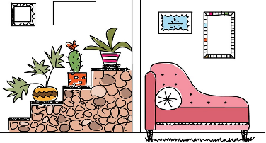
Fuente: https://pixabay.com/es/illustrations/interior-habitaci%C3%B3n-plantas-2700712/

Algunos de los consejos para el cuidado del medio ambiente son:

- Bañarte en menos de 5 minutos.
- Cerrar la llave mientras te lavas las manos y los dientes.
- Regar las plantas de casa usando solo una cubeta y una bandeja.
- Estar atento a que no haya fugas de agua en casa.

No olvides que el agua es el líquido más importante del planeta y sin ella no podrías vivir.

Ahora observa las siguientes imágenes 3 de ellas te muestran algunas acciones para el cuidado del agua y 3 acciones que no cuidan el agua.
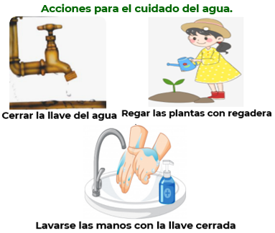

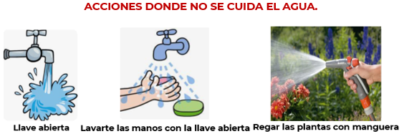

Has podido imaginar¡¡¡¡

- ¿Qué pasaría si abres la llave del agua y no hay agua en casa, luego sales con mamá o papá y mientras están fuera llega el agua?
- ¿Qué harías si ves una fuga de agua en la calle o en tu casa?

¿Sabías que? otra acción que puedes realizar para contribuir al cuidado del medio ambiente es reciclar las cosas que ya no sirven para hacer otra cosa.

En la siguiente actividad harás una alcancía con material reciclado, para ello necesitarás una botella de plástico PET con tapa, 4 tapas de plástico, pegamento, pintura para decorar y tijeras o un exacto, recuerda que esta actividad deberás hacerla en compañía de un adulto y sigan las siguientes instrucciones.

- Pide al adulto que corte la botella en 3 partes, quita la parte de en medio y junta la parte de abajo y la de la boquilla.
- Une las 2 partes que te quedaron de la botella.
- Pinta tu botella con el color que hayas elegido.
- Pega en la parte de debajo de la botella las 4 tapas de plástico simulando sus patas.
- Con asistencia del adulto que te acompañe haz una ranura en la parte de arriba de la botella.
- Decora tu alcancía.

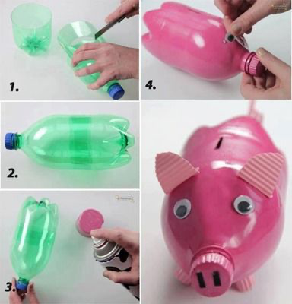

¿Te diste cuenta de que al hacer tu alcancía reutilizaste una botella y 4 tapas de plástico que de otra forma estarían en la basura?

Reflexiona con tu familia sobre:

- ¿Qué pasaría si 5 familias dejan sus luces encendidas todo el día?
- ¿Cuánta energía estarían desperdiciando?

Has pensado, ¿Qué sucedería si todos hiciéramos acciones para el cuidado del agua?

El reto de hoy:

Investiga con tu familia de que otra forma puedes utilizar materiales que ya no sirven y cómo pueden contribuir al cuidado del medio ambiente.

¡Buen trabajo!

Gracias por tu esfuerzo.

Para saber más:
Lecturas

https://www.conaliteg.sep.gob.mx/

